 | 

Разработка системы менеджмента качества
Методика

Версия документа: 3.0

2008
Содержание
Введение 3
1. Термины, определения и сокращения 4
1.1. Термины и определения 4
1.2. Сокращения 4
2. Общие сведения о системе менеджмента качества 5
3. Разработка и развитие СМК с применением Business Studio 7
3.1. Структура данных СМК 7
3.2. Разработка целей в области качества 7
3.3. Идентификация и описание основных и вспомогательных процессов 10
3.4. Разработка показателей процессов 12
3.5. Разработка документации СМК 13
3.6. Ознакомление персонала с документацией и поддержание ее в актуальном состоянии 13
3.7. Сбор результатов измерений 14
3.8. Планирование и проведение внутреннего аудита 16
3.9. Анализ данных 18
3.10. Разработка корректирующих и предупреждающих действий и устранение несоответствий 22
3.11. Подготовка к сертификации и сертификация 22
3.12. Справочник стандартов 22
3.13. Справочник пакетов документации 23
3.14. Отчеты СМК 24
Приложение А. Пример отчета «График проведения аудитов СМК» 26
Приложение Б. Пример отчета «Требования стандарта» 27
Приложение В. Пример отчета «Цели в области качества» 28
Приложение Г. Пример отчета «Матрица ответственности подразделения» 29
Приложение Д. Пример отчета «Матрица ответственности процесса» 30
Приложение Е. Пример отчета «Программа аудита» 31
Приложение Ж. Пример отчета о результатах аудита 32
Приложение К. Пример отчета «Ранжирование последствий несоответствия» 33
Приложение Л. Пример отчета «Ранжирование причин несоответствия» 34
Приложение М. Пример отчета «План корректирующих и предупреждающих действий подразделения» 35
Приложение Н. Пример отчета «План корректирующих и предупреждающих действий несоответствия» 36
Приложение П. Пример отчета по проведенному анализу 37

Введение
Настоящий документ содержит описание методических принципов и решений, используемых при построении системы менеджмента качества с помощью программного продукта Business Studio.
В настоящее время конкурентоспособность предприятия зависит, в первую очередь, от качества производимых продуктов или оказываемых услуг и от его возможности удовлетворить запросы потребителей. Инструментом для управления и обеспечения качества продукции или услуг, а также своевременного выявления потребностей потребителей является система менеджмента качества, которая функционирует в соответствии со стандартами ISO. В соответствии с требованиями стандарта ISO 9001:2000 система менеджмента качества должна быть задокументирована, и вся документация должна поддерживаться в актуальном состоянии.
Настоящая методика предназначена для пользователей системы Business Studio.

Методика разработана Группой компаний «Современные технологии управления» www.businessstudio.ru.

Термины, определения и сокращения

Термины и определения
Записи по качеству – документы, содержащие достигнутые результаты или свидетельства осуществленной деятельности.
Качество – степень, с которой совокупность характеристик объекта выполняет требования (в том числе потребности и ожидаемые требования).
Корректирующее действие – действие, предпринятое для устранения причины обнаруженного несоответствия или другой нежелательной ситуации.
Несоответствие – невыполнение требования.
Оперативные мероприятия – краткосрочные действия, применяемые для защиты потребителя от воздействия несоответствия.
Показатель – это измеритель цели. Показатели являются средствами оценки продвижения к реализации стратегической цели. Однако это и средство для оценки результативности и эффективности бизнес-процесса. Показатели служат как для оценки результативности процессов, так и для оценки степени достижения цели одновременно.
Политика в области качества – общие намерения и направления организации в области качества, официально сформулированные высшим руководством.
Последствие – проявление несоответствия.
Предупреждающее действие – действие, предпринятое для устранения причины потенциального несоответствия или другой потенциально нежелательной ситуации.
Приоритетное число риска (ПЧР) – обобщенная количественная характеристика несоответствия (его причины или последствия – в зависимости от области применения и объекта анализа), учитывающая значимость и вероятности возникновения и обнаружения.
Причина – явления, процессы, события и состояния, вызвавшие возникновение несоответствия.
Процедура – подпроцесс нижнего уровня, который содержит в себе действия, не требующие дополнительной группировки.
Процесс (бизнес-процесс) – последовательность действий, направленных на получение заданного результата.
Ранг значимости (S, significance – значимость) – балльная оценка (по шкале от 1 до 10) серьезности последствий несоответствия.
Ранг возникновения (O, origination – начало, происхождение, originate – возникать) – балльная оценка (по шкале от 1 до 10) частоты возникновения несоответствия.
Ранг обнаружения (D, detection – обнаружение, выявление) – балльная оценка (по шкале от 1 до 10) способности существующих действий контроля обнаруживать потенциальные причины несоответствия.
Регламент процесса – документ, описывающий последовательность операций, ответственность, порядок взаимодействия исполнителей и порядок принятия решений по улучшениям.
Руководство по качеству – основной документ, определяющий структуру документации системы качества, распределение полномочий и ответственности персонала, основные процессы и их взаимодействие, необходимые ресурсы и обеспечивающий описание системы менеджмента качества для постоянной ссылки.
Система менеджмента качества – система менеджмента для руководства и управления организацией применительно к качеству.
Цели в области качества – цели, которых добивается или к которым стремится предприятие в области качества.

Сокращения
СМК – система менеджмента качества
ССП – сбалансированная система показателей
КиПД – корректирующие и предупреждающие действия

Общие сведения о системе менеджмента качества
Объектами менеджмента в системе менеджмента качества (СМК) являются качество продукции / услуг, качество процессов, выходом которых является продукция, качество управления, среды, в которой организовано выполнение процессов. Система менеджмента качества разрабатывается с учетом конкретной деятельности предприятия, но в любом случае она должна охватывать все стадии жизненного цикла продукции или предоставления услуги и обеспечивать участие в управлении качеством всех работников предприятия.
СМК обеспечивает проведение проверок (внутренних аудитов) по предупреждению несоответствий и дефектов и препятствует их допуску в производство и к потребителю.
Процесс построения системы управления качеством, заложенный в стандартах ISO, представляет собой, по сути, подход усовершенствования системы управления через ориентацию ее на потребности потребителей и оптимизацию бизнес-процессов.
На первом этапе внедрения СМК на предприятии определяются потребности и ожидания собственника, потребителей и других заинтересованных сторон (партнеров, акционеров, персонала и т.д.). На втором – вырабатывается стратегия и политика в сфере управления качеством. Затем определяются необходимые для реализации стратегии бизнес-процессы, методы и показатели оценки их эффективности с точки зрения качества. Происходит измерение по заданным показателям, проводятся проверки и в случае выявленных несоответствий реализуются мероприятия по их устранению или по повышению показателей эффективности системы управления качеством. Последним этапом идет построение и запуск процесса постоянного совершенствования системы управления качеством.
Сама деятельность по разработке и внедрению системы менеджмента качества может быть смоделирована в виде процесса с помощью IDEF0-диаграмм. Процесс разработки и внедрения СМК декомпозируется на четыре этапа или подпроцесса:
  - планирование разработки и внедрения СМК;
  - разработка СМК;
  - внедрение СМК (Рис.1);
  - подготовка к сертификации и сертификация.
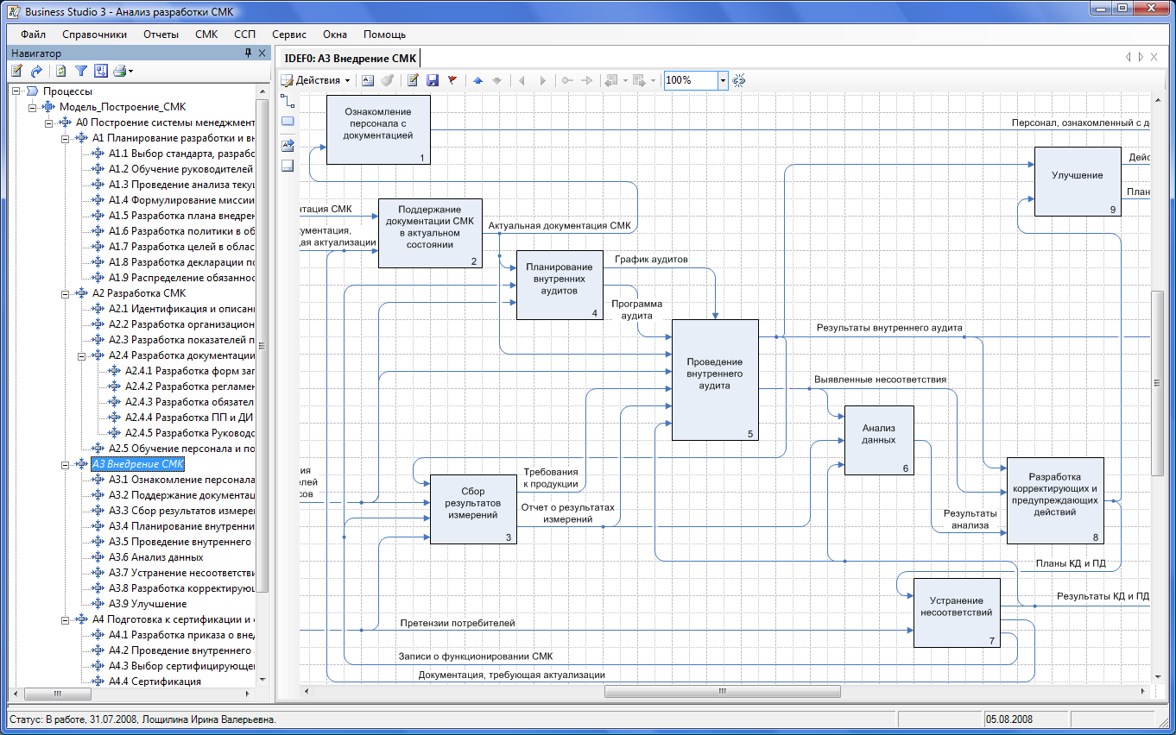
Рис.1. Диаграмма процесса «Внедрение СМК»
Эти подпроцессы в свою очередь также декомпозируются. Таким образом, получается процессная модель построения СМК. Данная модель касается и поддержания СМК в рабочем состоянии, так как деятельность по разработке, внедрению и проведению аудитов осуществляется в цикле непрерывно.
В системе Business Studio автоматизированы следующие этапы разработки, внедрения СМК и поддержания ее в работоспособном состоянии:
  - разработка целей в области качества;
  - идентификация и описание основных и вспомогательных процессов;
  - разработка показателей процессов;
  - разработка документации СМК;
  - ознакомление персонала с документацией;
  - поддержание документации СМК в актуальном состоянии;
  - сбор результатов измерений;
  - планирование и проведение внутренних аудитов;
  - анализ данных;
  - разработка корректирующих и предупреждающих действий и устранение несоответствий;
  - улучшение;
  - подготовка к сертификации и сертификация.
Система Business Studio существенно упрощает и ускоряет разработку и внедрение системы менеджмента качества в компании.

Разработка и развитие СМК с применением Business Studio

Структура данных СМК
Все основные данные, относящиеся к СМК, собраны в меню СМК, которое располагается в Главном меню Business Studio (Рис.2).
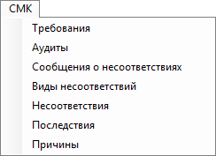
Рис.2. Основные пункты меню СМК
Также для разработки СМК используется раздел навигатора «СМК» в разделе «Управление» (Рис.3).
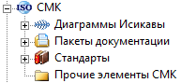
Рис.3. Раздел «СМК» в разделе «Управление»

Разработка целей в области качества
При проектировании системы управления качеством в соответствии с требованиями стандарта ISO 9001:2000 необходимо установить цели в области качества для каждого вида деятельности и для всех уровней организационной структуры.
Для выделения целей в области качества в Business Studio предназначен подраздел «Цели и показатели» раздела «Управление». В нем представлены 4 иерархических справочника (Рис.4):
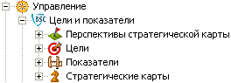
Рис.4. Иерархические справочники подраздела «Цели и показатели»
Данные иерархические справочники выделены в соответствии с концепцией Сбалансированной системы показателей (ССП), разработанной Робертом Капланом и Дейвидом Нортоном, которая используется в Business Studio.
Иерархический справочник «Перспективы стратегической карты» позволяет ввести перспективы, по которым группируются цели. В рамках ССП используют четыре перспективы. Однако всегда можно изменить данные названия или добавить новую перспективу.
Иерархический справочник «Цели» позволяет ввести цели (Рис.5). Цели можно сгруппировать по папкам, например, с названиями перспектив.
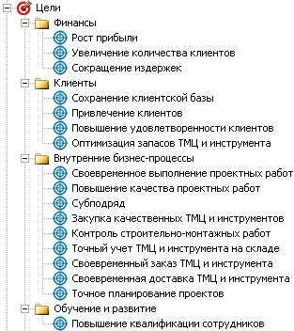
Рис.5. Справочник «Цели»
В соответствии со стандартом ISO 9001:2000, цели в области качества должны быть измеримыми. Для измерения достижения целей в Business Studio используются показатели. Показатели степени достижения целей хранятся в иерархическом справочнике «Показатели» (Рис.6). Показатели могут быть сгруппированы по папкам или по показателям.
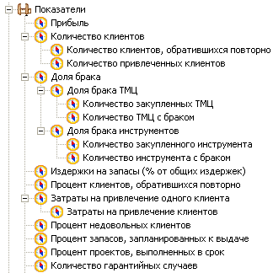
Рис.6. Справочник «Показатели»
Стратегические карты являются графическим отображением взаимосвязи перспектив, целей и их показателей и хранятся в иерархическом справочнике «Стратегические карты» (Рис.7):
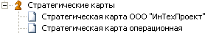
Рис.7. Справочник «Стратегические карты»
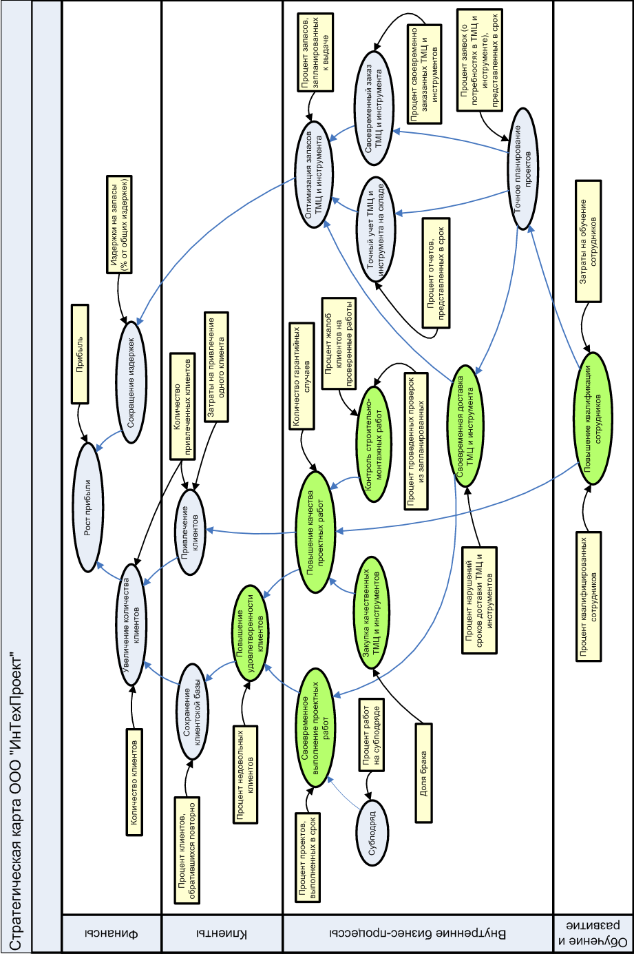
Рис.8. Отображение целей в области качества на стратегической карте
Перенос целей и показателей из соответствующих разделов Навигатора на стратегическую карты осуществляется методом «Drag&Drop».
Цели в области качества и остальные стратегические цели развития компании могут рассматриваться как отдельно друг от друга, так и в совокупности. Если цели в области качества рассматриваются отдельно, можно создать отдельную перспективу «Качество» и на стратегической карте в колодце данной перспективы расположить цели в области качества. При этом с помощью стрелок можно указать, каким образом цели в области качества влияют на достижение остальных стратегических целей компании. Если цели в области качества и остальные стратегические цели рассматриваются в совокупности, можно использовать традиционные перспективы ССП и непосредственно на самой стратегической карте выделить цветом цели в области качества (см. Рис.8):
Для каждого показателя, как для измерителя достижения цели, указывается своя единица измерения и периодичность измерения данных. С данной периодичностью планируются значения показателей, а также вводятся плановые и фактические значения (Рис.9):
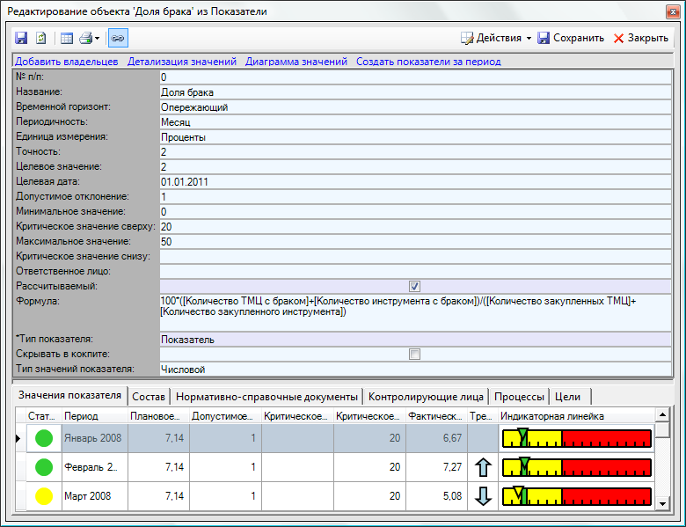
Рис.9. Окно свойств показателя

Идентификация и описание основных и вспомогательных процессов
При разработке системы менеджмента качества деятельность компании необходимо описать как совокупность взаимосвязанных процессов, выполняемых различными подразделениями. В первую очередь необходимо описать те бизнес-процессы, управление которыми руководство считает наиболее важным для СМК, выполнение которых связано с достижением поставленных целей в области качества.
Выполнение требования стандарта ISO 9001:2000 о внедрении на предприятии процессного подхода в Business Studio решается возможностью графического описания процессов. При формировании иерархической модели деятельности компании процессы верхнего уровня целесообразно описывать в нотации IDEF0 (см. Рис.1). Для описания взаимодействия сотрудников на нижнем операционном уровне используются нотации Процесс (Basic Flowchart), Процедура (Cross Functional Flowchart), EPC (Event Driven Process Chain).
Помимо графического описания, каждый процесс в Business Studio характеризуется набором параметров. Для процесса задаются: Владелец процесса, Исполнители процесса, Требования к срокам выполнения и ряд других параметров (Рис.12).
К результатам (выходам) бизнес-процессов могут предъявляться различные требования (спецификации), среди которых могут быть:
  - требования потребителя;
  - требования, необходимые для конкретного или предполагаемого использования;
  - законодательные и другие требования;
  - дополнительные требования, определенные организацией.
Для определения этих требований в меню «СМК» существует специальный класс (справочник) «Требования». Справочник открывается выбором соответствующего пункта меню СМК (см. Рис.2).
На Рис.10 представлено окно редактирования свойств элемента справочника «Требования».
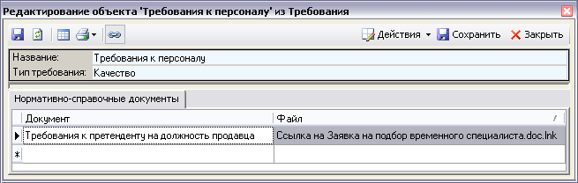
Рис.10. Окно редактирования требования
В Табл.1 перечислены свойства элемента справочника «Требования».
Табл.1. Свойства требования
Параметр | Назначение
Название | Содержание требования.
Тип требования | По умолчанию в справочнике созданы следующие типы:  - Безопасность;  - Законодательство;  - Качество;  - Количество;  - Своевременность;  - Цена;  - Эффективность.  Пользователь может самостоятельно расширить список типов требований.
Нормативно-справочные документы | Документы (спецификации), в которых описано требование.

Требования могут быть привязаны к объектам стрелок любого типа (входы, выходы, управление, механизмы) на SADT-диаграммах.
Пользователь может задать список требований для объектов стрелки через диаграмму процесса, заходя в свойства стрелки. В свойствах стрелки в списке объектов при выделении конкретного объекта отображаются и могут быть отредактированы требования, которые накладываются на текущий объект данной стрелки. В свою очередь каждое требование может быть описано в документе. Для этого в свойствах требования предусмотрен список «Нормативно-справочные документы». Пример отражения требований в свойствах стрелки представлен на Рис.11.
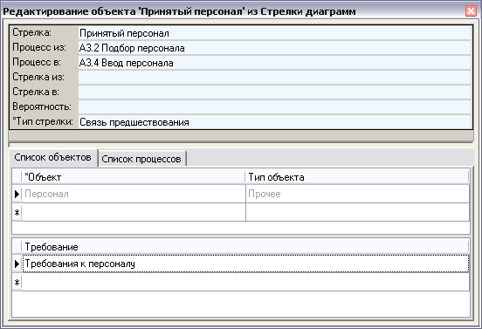
Рис.11. Отражение требований в свойствах стрелки

Разработка показателей процессов
Поставленные цели в области качества могут достигаться за счет выполнения бизнес-процессов. Показатели, измеряющие степень достижения цели, должны быть закреплены за соответствующим процессом. Кроме того, назначение показателей на процессы реализует требование стандарта ISO 9001:2000 о том, что каждый процесс системы менеджмента качества должен иметь показатели оценки его результативности.
Система Business Studio позволяет спроектировать систему показателей. Связь целей с показателями, измеряющими их достижение, устанавливается при помощи стратегической карты (см. Рис.8) или на основе заполнения параметров целей. Закрепление показателя за определенным процессом осуществляется при помощи заполнения параметров процесса (Рис.12).
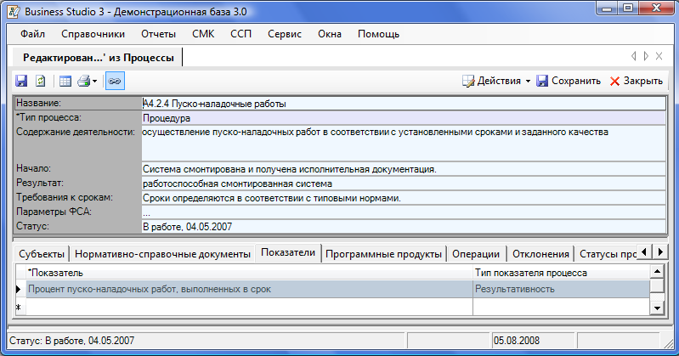
Рис.12. Заполнение параметров процессов
При этом у показателя определяется тип – является ли он показателем результативности или эффективности.

Разработка документации СМК
В соответствии с требованиями стандарта ISO 9001:2000, организация должна разрабатывать и поддерживать в актуальном состоянии документы, позволяющие эффективно планировать деятельность и управлять процессами.
Наличие в Business Studio взаимосвязанных описаний процессов и организационной структуры позволяет автоматически получить внутренние регламентирующие документы: «Регламент процесса», «Регламент процедуры». В указанные документы также попадает информация о показателях процесса, которая может являться подтверждением результативности процесса, например, в рамках внутреннего аудита функционирования процессов.
Требования высшего руководства и стандарта ISO 9001:2000 доводятся до исполнителей через документы:
  - Должностная инструкция;
  - Положение о подразделении.
В данных документах автоматически фиксируются обязанности подразделения или сотрудника по выполнению бизнес-процессов, а также формируются обязательные для этих документов разделы (Общие положения, Права, Обязанности, Взаимодействие, Показатели деятельности).
В демонстрационной базе Business Studio приведены примеры процедур, которые являются обязательными для документирования в рамках стандарта ISO 9001:2000:
  - управление документацией;
  - управление записями;
  - внутренние аудиты;
  - управление несоответствующей продукцией;
  - корректирующие действия;
  - предупреждающие действия.
Эти примеры можно взять за основу при разработке документации для любой компании.

Ознакомление персонала с документацией и поддержание ее в актуальном состоянии
Основная цель управления документацией при внедрении СМК – обеспечение того, чтобы все необходимые для работы документы были в наличии и доступны. Каждый сотрудник должен обладать всей информацией, необходимой для выполнения своих обязанностей.
Система Business Studio позволяет сформировать регламентирующие документы в формате Microsoft Word для последующей печати и передачи сотрудникам предприятия для ознакомления под роспись. Кроме этого, имеется возможность создать средствами Business Studio HTML-Навигатор. В этом случае регламентирующие документы будут представлены в HTML-виде для размещения на внутреннем портале организации. Используя HTML-Навигатор, сотрудники могут быстро перемещаться к нужным документам при помощи гиперссылок.
Business Studio для формирования документов использует стандартизированные шаблоны, поэтому формирование документации автоматически происходит в едином стандарте, принятом на предприятии. Каждая компания может использовать свои формы регламентирующих документов. Поэтому Business Studio включает в себя удобный мастер создания отчетов, с помощью которого можно изменить или создать новые отчеты и документы.
При внесении любых изменений в модель процессов или в организационную структуру, запуск пакетного формирования отчетов в формате Microsoft Word или HTML-навигатора автоматически актуализирует всю внутреннюю документацию СМК. Таким образом, вся документация поддерживается в актуальном состоянии и до каждого исполнителя своевременно доводятся касающиеся его изменения.
Подробно о принципах формирования HTML-навигатора и пакетного формирования отчетов в формате Microsoft Word описано в Руководстве пользователя.

Сбор результатов измерений
Для того чтобы демонстрировать пригодность и эффективность системы менеджмента качества, организация должна проводить ее анализ, а для анализа нужна информация о реальном состоянии СМК.
Система Business Studio позволяет собирать информацию о значениях показателей процессов и выявленных несоответствиях.
Несоответствия фиксируются по результатам внутренних аудитов, по результатам мониторинга процесса, по сообщениям (претензиям) от потребителя или от сотрудников подразделений. Причем все сотрудники подразделений могут оперативно вносить сообщения о выявленных несоответствиях непосредственно в Business Studio через Business Studio Cockpit.

Сообщения о несоответствиях
Факты обнаружения несоответствий фиксируются в справочнике «Сообщения о несоответствиях». При этом указывается, на каком объекте обнаружено несоответствие и кто обнаружил данное несоответствие, т.е. источник. Источником несоответствия может выступать потребитель, субъект или аудит, в рамках которого было обнаружено несоответствие. Каждое сообщение о несоответствии пользователь может отнести к определенному несоответствию из справочника «Несоответствия» (Табл.3), в котором задается классификация несоответствий по видам. Справочник «Сообщения о несоответствиях» вызывается с помощью одноимённого пункта в меню «СМК». В Табл.2 перечислены основные свойства Сообщения о несоответствии.
Табл.2. Свойства сообщения о несоответствии
Параметр | Назначение
Номер | Номер сообщения о несоответствии (код) – вводится вручную, должен быть уникальным.
Дата | Дата внесения сообщения об обнаруженном несоответствии.
Объект | Объект, на котором обнаружено несоответствие.  Может быть элементом любого справочника.
Несоответствие | Указание на несоответствие, к которому можно отнести данное сообщение.
Описание | Подробное описание проявления несоответствия.
Источник несоответствия | Источник, от которого поступило сообщение о несоответствии.  Источником может быть элемент любого справочника, например: «Аудиты», «Субъекты» и т.п.
Ответственное подразделение | Подразделение, в результате деятельности которого объект стал несоответствующим.  В случае определения несоответствия в рамках аудита параметр заполняется автоматически.
Значимость несоответствия | Параметр заполняется, путём выбора из списка значений:  Значительное;  Малозначительное;  Незначительное.
Необходимость оперативных мероприятий | Да – оперативные мероприятия необходимы;  Нет – оперативные мероприятия не нужны.
Необходимость устранения | Да – устранение несоответствия необходимо;  Нет – устранение несоответствия не нужно.
Оперативные мероприятия | На этой закладке можно заполнить параметры мероприятий, которые необходимо внедрить для защиты от проявлений несоответствия.

На Рис.13 представлен пример окна «Редактирование объекта из Сообщения о несоответствиях».
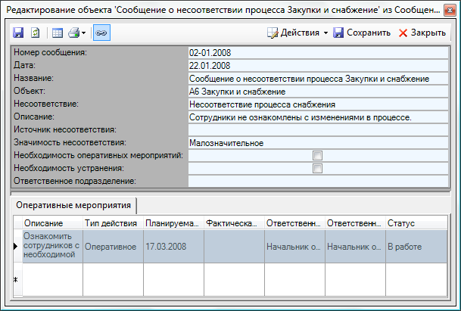
Рис.13. Заполнение параметров сообщения о несоответствии

Справочник «Несоответствия»
Несоответствия могут быть обнаружены:
  - по результатам внутренней проверки (аудита);
  - по результатам мониторинга процесса;
  - из сообщения (претензии) от потребителя;
  - из сообщения сотрудников разных подразделений.
В Табл.3 перечислены основные свойства элемента справочника «Несоответствия».
Табл.3. Свойства несоответствия
Параметр | Назначение
Номер | Номер несоответствия. Заполняется вручную.
Объект | Объект, на котором обнаружено несоответствие.
Вид несоответствия | Вид несоответствия (Табл.4).
Название | Название несоответствия.
Потенциальное | Параметр, определяющий потенциальное несоответствие или уже возникшее.
Ответственное подразделение | Подразделение, в результате деятельности которого объект стал несоответствующим.
Необходимость анализа несоответствия | Да – анализ несоответствия необходим;  Нет – анализ несоответствия не нужен.
Статус | Выбирается из списка значений:  - Ведется анализ;  - Анализ выполнен.
Диаграммы Исикавы | Диаграмма Исикавы, используемая для проведения анализа несоответствия.  С несоответствием можно связать все анализы, которые были для него проведены.

На Рис.14 представлен пример окна «Редактирование объекта из Несоответствия».
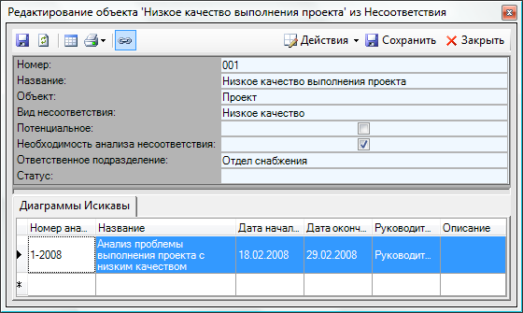
Рис.14. Заполнение параметров несоответствия

Справочник «Виды несоответствий»
Справочник «Виды несоответствий» предназначен для внесения видов несоответствий, выделенных в организации для группировки несоответствий по данному признаку.
Табл.4. Свойства видов несоответствий
Параметр | Назначение
Номер | Номер вида несоответствия.
Название | Название вида несоответствия.

Планирование и проведение внутреннего аудита
Разработка и внедрение системы менеджмента качества подразумевает проведение периодических внутренних аудитов. Цель проведения аудитов – убедиться в том, что система соответствует всем установленным к ней требованиям, эффективно внедрена и поддерживается в рабочем состоянии. Аудиты должны проводиться через запланированные интервалы времени на всех этапах разработки, внедрения и поддержания СМК в рабочем состоянии. Проведение внутренних аудитов является одним из требований стандарта ISO 9001:2000.
В системе Business Studio можно планировать аудиты, получать график аудитов на основе составленного плана, фиксировать результаты проведенных аудитов и формировать отчеты по этим результатам. Для работы с аудитами предназначен справочник «Аудиты», вызываемый из меню «СМК».
Табл.5. Свойства аудита
Параметр | Назначение
Номер | Номер аудита. Вводится пользователем вручную.
Название | Название аудита.
Цель аудита | Описание цели проведения аудита.
Приказ | Приказ, в соответствии с которым проводится аудит.
Дата начала аудита план | Планируемая дата начала аудита для Чернового и Запланированного аудита.
Дата начала аудита факт | Фактическая дата начала аудита (для Проведенного аудита).
Дата окончания аудита план | Планируемая дата окончания аудита для Чернового и Запланированного аудита.
Дата окончания аудита факт | Фактическая дата окончания аудита (для Проведенного аудита).
Область распространения аудита | Выбирается из списка значений:  - Внутренний;  - Внешний;  - Аудит поставщика.
Тип планирования аудита | Выбирается из списка значений:  - Очередной;  - Повторный;  - Внеплановый.
Проверяемое подразделение | Подразделение, где планируется проводить внутренний аудит.
Ответственный от подразделения | Субъект из подразделения, ответственный за подготовку к аудиту.
Руководитель аудита | Руководитель группы аудиторов, проводящих проверку.
Статус аудита | По умолчанию определены следующие статусы аудитов:  - Черновой;  - Запланированный;  - Проведенный;  - Отмененный.
Заключение | Заключение аудиторов.
Комментарий | Дополнительная информация по аудиту. По умолчанию параметр не показан.
Объекты аудита | Элементы (объекты), выполнение которых планируется проверять.
Сообщения о несоответствиях | Несоответствия, выявленные при проверке.  Список состоит из новых записей справочника «Сообщения о несоответствиях» (см. Табл. 6.1.3).
Аудиторы | Субъекты, принимающие участие в проведении аудита.
Список рассылки | Субъекты, которые должны ознакомиться с результатами аудита.  Существует возможность отправки отчета о результатах аудита субъектам, указанным в списке рассылки.

На Рис.15 представлен пример окна «Редактирование объекта из Аудиты».
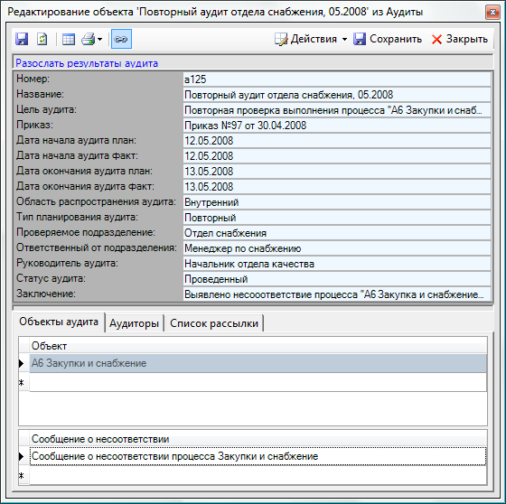
Рис.15. Заполнение параметров аудита
По гиперссылке «Разослать результаты аудита» открывается окно для выбора рассылки, а затем окно выполнения рассылки. Подробнее о создании рассылок и их использовании можно ознакомиться в Руководстве пользователя.

Анализ данных

Контроль достижения показателей
По мере получения значений показателей и накопления фактического материала по ним, пользователь получает возможность их анализировать – как текущие значения, так и динамику их изменений (Рис.16).
Каждый показатель сопровождается в системе Business Studio встроенной индикаторной линейкой, которая для выбранного периода наглядно показывает при помощи «ползунка» положение фактического значения показателя в интервале между минимальным и максимальным значениями. Есть возможность устанавливать границы допуска на значения показателя – это критическое значение снизу и критическое значение сверху. Фактические значения показателей, находящиеся за пределами границ допуска, будут отображаться в красной зоне. Фактические значения показателей, находящиеся внутри границ допуска, будут в желтой зоне. Если фактическое значение показателя равно плановому значению или в пределах допустимого отклонения, то значение будет в зеленой зоне. Цвет параметра «Статус» дополнительно подсказывает, в каком состоянии находится текущее значение показателя относительно этих границ допуска. Подробно о работе с показателями можно ознакомиться в методике «Разработка сбалансированной системы показателей».
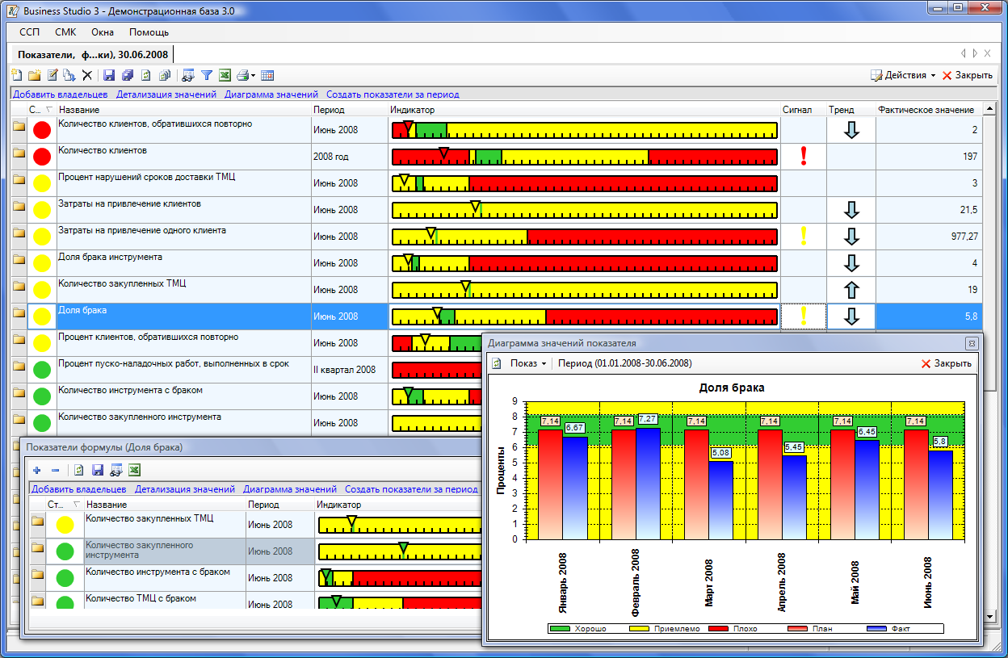
Рис.16. Контроль достижения показателей
В системе Business Studio 3.0 предусмотрено построение гистограмм и контрольных карт по значениям показателей, которые можно использовать для дальнейшего анализа. Гистограммы дают возможность зафиксировать состояния показателей в различные моменты времени, получить наглядное представление о динамике процесса.

Контрольные карты
Контрольные карты, построенные по значениям показателей, позволяют отслеживать состояние процесса во времени и, главное, воздействовать на процесс до того, как он выйдет из-под контроля.
Для построения контрольной карты показателя необходимо произвести измерения показателя и внести их в соответствующий список. Список измерений можно увидеть в окне свойств значений показателя (Рис.17). Для этого необходимо в списке значений показателя выбрать пункт контекстного меню «Открыть свойства строки».
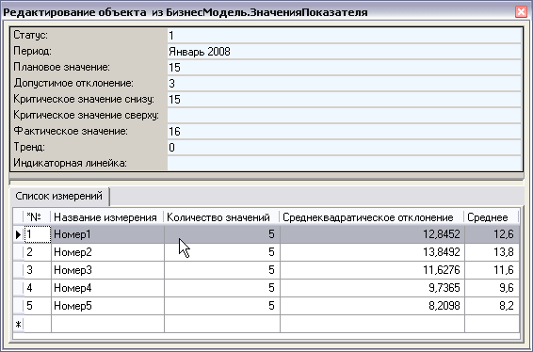
Рис.17. Список измерений значения показателя
Параметры «Количество Значений», «Среднеквадратическое отклонение» и «Среднее» рассчитываются по списку значений измерения. Для ввода значений измерения необходимо открыть свойства строки списка измерений (Рис.18).
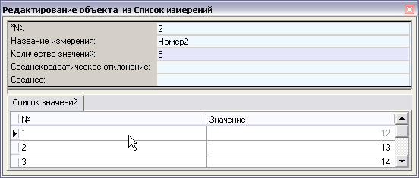
Рис.18. Свойства измерения значения показателя
В списке измерений необходимо ввести Номер и Название измерения, в свойствах измерения − Номера и Значения измерений. Ввод значений измерений также можно осуществлять с помощью автоматического импорта. Подробнее о способе формирования пакета импорта и осуществления импорта с помощью него можно ознакомиться в Руководстве пользователя.
Пример контрольной карты для количественного признака приведен на Рис.19.
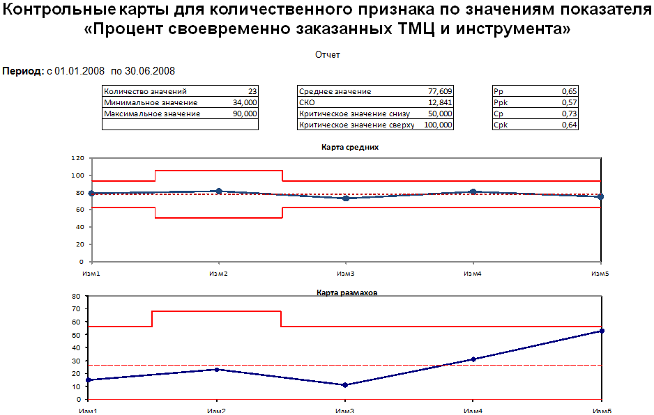
Рис.19. Пример построения контрольной карты

Диаграмма Исикавы
Business Studio 3.0 поддерживает методику анализа несоответствий, их последствий и причин возникновения (FMEA) с применением диаграммы Исикавы.
Возникновение несоответствия может зависеть от многочисленных факторов. Причем некоторые из них могут влиять на другие, то есть быть связанными отношениями «причина-результат». Знание структуры этих отношений, то есть выявление полной цепочки причин, позволяет успешно решать проблемы управления, в том числе и проблемы управления качеством. Для удобства анализа структуры причин и несоответствий в системе Business Studio можно строить диаграмму Исикавы – причинно-следственную диаграмму, которая позволяет получить наиболее полный перечень возможных причин для рассматриваемого несоответствия (Рис.20).
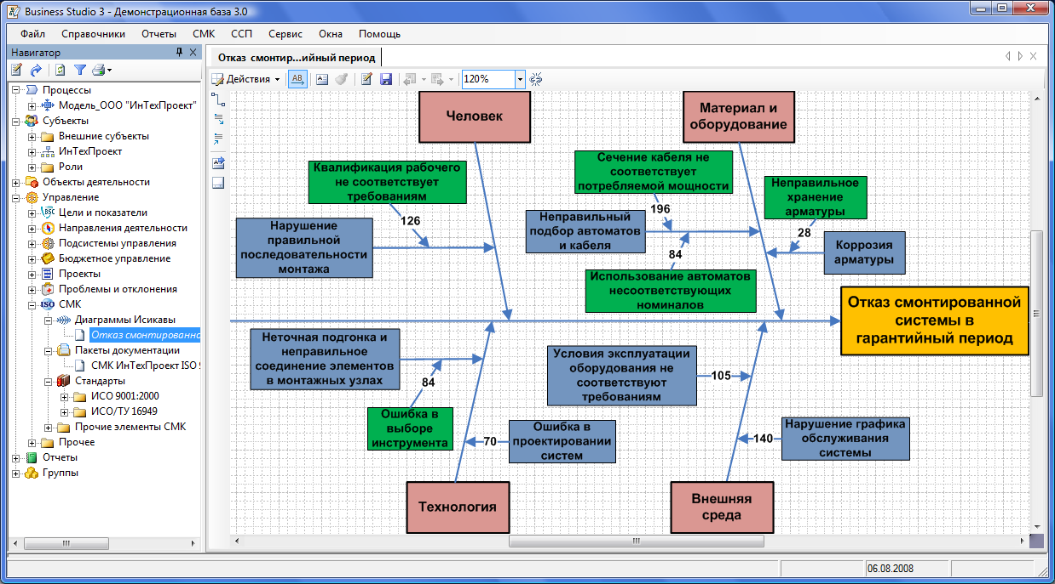
Рис.20. Диаграмма анализа причин
Для каждого несоответствия, у которого проставлена логика «Необходимость анализа несоответствия», должен быть проведен анализ. В рамках анализа несоответствия определяются его последствия, которым проставляется ранг значимости, т.е. проставляется оценка – насколько серьезными будут последствия, к которым привело или может привести данное несоответствие. Данный ранг выбирается из справочника «Ранги значимости», в котором приведено описание каждой оценки. Максимальный ранг из рангов значимостей последствий будет значимостью данного несоответствия.
Устранение несоответствия связано с устранением причин возникновения данного несоответствия. Соответственно для каждого несоответствия определяются причины.
Для каждой причины определяются два ранга – ранг возникновения и ранг обнаружения. Ранг возникновения – это оценка, показывающая, насколько часто может возникать данное несоответствие вследствие рассматриваемой причины. Ранг обнаружения – это оценка, показывающая, насколько данная причина легко обнаруживается.
Если несоответствие высоко значимо (часто возникает вследствие данной причины и данную причину очень легко обнаружить), причину необходимо устранять. Для того чтобы выделить такие причины, рассчитывается Приоритетное Число Риска (ПЧР), представляющее собой произведение трех рангов: значимости, возникновения и обнаружения. При этом под значимостью здесь понимается максимальный ранг значимости последствий рассматриваемого несоответствия. По результатам внедрения действий снова проводится оценка рангов возникновения и обнаружения и осуществляется расчет нового ПЧР. Если ПЧР после внедрения мероприятий снизится до предельного – мероприятия считаются успешными.
Устанавливать связь причин и последствий с несоответствием, причин с причинами, последствий с последствиями нужно при помощи Диаграммы Исикавы. В разделе «СМК» в навигаторе для создания диаграммы Исикавы предназначен подраздел «Диаграммы Исикавы».
В Business Studio приоритетные числа риска могут быть отображены непосредственно на самой диаграмме Исикавы на стрелках причинно-следственных связей.
Более подробно о работе с диаграммой Исикавы можно ознакомиться в Руководстве пользователя.

Разработка корректирующих и предупреждающих действий и устранение несоответствий
На основе проведенного анализа несоответствия, принимается решение, для каких несоответствий или их причин необходимо проводить мероприятия. Мероприятия фиксируются в свойствах связи причины на диаграмме Исикавы (Рис.21).
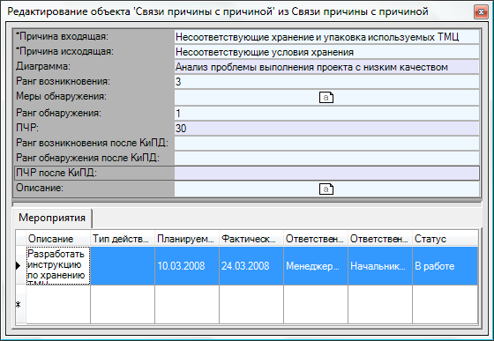
Рис.21. Мероприятия в связях причины
Система Business Studio помогает рабочей группе принять такое решение на основе значений ПЧР, полученных для причин несоответствия. Если ПЧР больше заданного предельного значения, должны быть разработаны и внедрены корректирующие или предупреждающие действия, которые устранят причину. А устранив все причины возникновения несоответствия – можно устранить само несоответствие или предупредить его возникновение.
Необходимые мероприятия фиксируются при помощи Business Studio в базе данных – указывается информация о том, что нужно сделать, выбираются лица, ответственные за проведение данных мероприятий, и контролирующие лица.

Подготовка к сертификации и сертификация
Использование Business Studio позволяет упростить подготовку к сертификации и ее прохождение за счет легкости выпуска и актуализации регламентирующей документации, возможности быстро найти любой необходимый документ или установить нужную взаимосвязь.
Аудитору можно быстро продемонстрировать нужный ему документ при помощи HTML-навигатора. Реализованная в HTML-навигаторе система гиперссылок позволяет, находясь в режиме просмотра одного документа, мгновенно открывать связанный с ним документ.

Справочник стандартов
В справочнике «Стандарты» в демонстрационной базе Business Studio хранятся стандарты СМК: ISO 9001:2000, ISO/TS 16949:2002, ISO 14001:2004.
В Табл.6 приведены основные параметры элемента «Стандарт».
Табл.6. Свойства стандарта
Параметр | Назначение
Код | Код пункта стандарта.
Название | Наименование пункта стандарта.
Текст пункта стандарта | Текст пункта стандарта.
Описание | Описание пункта стандарта. Используется для добавления описания пункта в документацию СМК, например, в руководство по качеству.
Комментарий | Комментарий к пункту стандарта.
Состав | Состав группы.
Нормативно-справочные документы | Список документов из раздела «Объекты\Документы». К этим документам можно приложить файл Word, Excel, Visio и т.д.

В состав стандарта обычно вносят:
  - процессы, при выполнении которых осуществляется реализация требований пункта стандарта;
  - субъекты, являющиеся ответственными за выполнение требований пункта стандарта;
  - документы, в соответствии с которыми осуществляется выполнение требований пункта стандарта.

Справочник пакетов документации
Справочник «Пакеты документации» используется для настройки данных компании для формирования отчетов. В Табл.6 приведены основные параметры элемента «Пакет документации».
Табл.7. Свойства пакета документации
Параметр | Назначение
Название | Наименование пакета документации.
Название компании | Название компании, для которой будет формироваться пакет документации СМК.
Адрес компании | Адрес компании, для которой будет формироваться пакет документации СМК.
Описание компании | Описание компании, для которой будет формироваться пакет документации СМК.
Стандарт | Стандарт, в соответствии с которым строится система менеджмента качества или система управления окружающей средой и т.д.
Миссия | Документ, в котором приведена Миссия компании.
Видение | Документ, в котором приведено Видение компании.
Политика в области качества | Документ, в котором приведена Политика компании в области качества.
Представитель руководства | Субъект, являющийся представителем руководства компании в области качества.
Комментарий
Состав | Состав группы.
Нормативно-справочные документы | Список документов из раздела «Объекты\Документы». К этим документам можно приложить файл Word, Excel, Visio и т.д.

Для формирования наиболее полной документации в состав пакета документации необходимо добавить:
  - процесс (процессы) верхнего уровня компании;
  - субъект (субъекты) верхнего уровня компании;
  - стратегическая карта, отображающая цели компании;
  - целив области качества;
  - папки, содержащие документы компании.

Отчеты СМК
Отчеты вызываются выбором пункта «Отчеты» в контекстном меню элемента в Навигаторе или справочнике, или щелчком по кнопке на панели инструментов Навигатора или соответствующего справочника.
Краткое описание отчетов, формируемых при разработке, внедрении и поддержании СМК в рабочем состоянии, приведено в Табл.8. Примеры отчетов приведены в приложениях к методике.
Табл.8. Описание отчетов СМК
Отчет | Вызывается от | Описание
Руководство по качеству | Пакет Документации СМК | Руководство по качеству на основе стандарта, указанного в рассматриваемом Пакете документации СМК.
График проведения аудитов СМК | Пакет Документации СМК | График проведения аудитов СМК за указанный период. В отчет попадает информация по аудитам тех подразделений, что указаны в Составе рассматриваемого Пакета Документации СМК.  Период задается в Пользовательских системных настройках (Сервис -> Настройки пользователя, гиперссылка «Дополнительно»).
Действующая документация СМК | Пакет Документации СМК | Перечень действующих документов СМК.
Требования стандарта | Пакет Документации СМК | Отчет, формируемый на основе связей пункта стандарта и процесса, при выполнении которого реализуется требование.
План разработки и пересмотра документации СМК | Пакет Документации СМК | Перечень документов (со статусом «Проект» или для которых планируется пересмотр или актуализация), связанных с рассматриваемым Пакетом Документации СМК.
Цели в области качества | Пакет Документации СМК | Перечень целей в области качества, связанных с рассматриваемым Пакетом Документации СМК.
Матрица ответственности подразделения | Субъект-подразделение | Матрица с указанием субъектов, являющихся потомками рассматриваемого подразделения, и процессов, с которыми они связаны при помощи типов связей «является владельцем», «выполняет» и т.д.
Матрица ответственности процесса | Процесс | Матрица с указанием процессов, являющихся потомками рассматриваемого процесса, и субъектов, с которыми они связаны при помощи типов связей «является владельцем», «выполняет» и т.д.
Контрольная карта для количественного признака | Показатель | Контрольные карты для количественного признака (карта средних и размахов, карта средних и среднеквадратичных отклонений) по списку измерений значений показателя за указанный период.  Период задается в Пользовательских системных настройках (Сервис -> Настройки пользователя, гиперссылка «Дополнительно»).
Программа аудита | Аудит | Программа аудита с указанием информации о том, какое подразделение будет проверяться, что будет проверяться, сроки проведения аудита, кто будет проводить аудит.
Отчет о результатах аудита | Аудит | Отчет по результатам проведенного аудита.
Ранжирование последствий несоответствия | Диаграмма Исикавы | Перечень последствий несоответствия, анализируемого при помощи диаграммы Исикавы.  При формировании данного отчета предусмотрена вставка в него гистограммы рангов значимости последствий.
Ранжирование причин несоответствия | Диаграмма Исикавы | Перечень причин возникновения несоответствия, анализируемого при помощи диаграммы Исикавы (в отчет попадают только причины с рассчитанными приоритетными числами риска).  При формировании данного отчета предусмотрена вставка в него гистограмма приоритетных чисел риска, рассчитанных для рассматриваемых причин.
План корректирующих и предупреждающих действий подразделения | Субъект-подразделение | Перечень мероприятий, ответственными за внедрение которых указано рассматриваемое подразделение.  В отчет попадают мероприятия, разработанные по результатам проведения анализа несоответствия и оперативные мероприятия, зафиксированные для сообщений о несоответствиях.
План корректирующих и предупреждающих действий несоответствия | Несоответствие | Перечень мероприятий, направленных на устранение рассматриваемого несоответствия.
Отчет по проведенным анализам несоответствия | Несоответствие | Перечень анализов, проведенных для рассматриваемого несоответствия.
Отчет по проведенному анализу несоответствия | Диаграмма Исикавы | Отчет по проведенному анализу несоответствия с указанием всех выявленных последствий и причин несоответствия, а также мероприятий, внедрение которых позволит устранить причины рассматриваемого несоответствия.
Диаграмма Парето по объектам | Статический отчет | Отчет с выводом диаграмм Парето, построенных по количеству сообщений о несоответствии, выявленных на объектах различных классов: Процессы, Стандарты, Бумажные документы, Электронные документы, ТМЦ.  Отчет сформирован в демонстрационной базе Business Studio.

Приложение А. Пример отчета «График проведения аудитов СМК»
СОГЛАСОВАНО  ______________________________  __________________ Фамилия И.О.  "____"___________________200_г. | УТВЕРЖДАЮ  ______________________________  __________________ Фамилия И.О.  "____"___________________200_г.

График проведения аудитов системы менеджмента качества
Отчет
Период
C 01.01.2008 по 30.06.2008
Дата начала аудита | Дата окончания аудита | Проверяемое подразделение | Область распространения аудита | Тип планирования аудита | Ответственный от подразделения
21.04.2008 | 23.04.2008 | Отдел продаж | Внутренний | Очередной | Заместитель директора по продажам
16.06.2008 | 17.06.2008 | Отдел продаж | Внутренний | Повторный

Приложение Б. Пример отчета «Требования стандарта»
Требования стандарта
Отчет

Требование стандарта | Реализуется в процессе | Ответственный
ISO 9001:2000
2. Нормативная ссылка
1. Область применения
3. Термины и определения
4. Система менеджмента качества | A0 Деятельность в области проектирования и монтажа инженерно-технических систем | Директор
4.1. Общие требования
4.2. Требования к документации
4.2.1. Общие положения
4.2.2. Руководство по качеству | A1.4 Разработка нормативно-методической документации | Заместитель директора по качеству
4.2.3. Управление документацией | A1.4 Разработка нормативно-методической документации | Заместитель директора по качеству
4.2.4. Управление записями | A1.4 Разработка нормативно-методической документации | Заместитель директора по качеству
5. Ответственность руководства | A1 Разработка стратегии и развитие бизнеса | Директор
5.1. Обязательства руководства | A1 Разработка стратегии и развитие бизнеса | Директор
5.2. Ориентация на потребителя | A1 Разработка стратегии и развитие бизнеса | Директор
5.3. Политика в области качества | A0 Деятельность в области проектирования и монтажа инженерно-технических систем | Директор
5.4. Планирование | A1 Разработка стратегии и развитие бизнеса | Директор
5.4.1. Цели в области качества
5.4.2. Планирование создания и развития системы менеджмента качества | A1.3 Разработка долгосрочного плана развития | Директор
5.5 Ответственность, полномочия и коммуникация | A0 Деятельность в области проектирования и монтажа инженерно-технических систем | Директор
5.5.1. Ответственность и полномочия
5.5.2. Представитель руководства
5.5.3. Внутренний обмен информацией
5.6 Анализ со стороны руководства | A1 Разработка стратегии и развитие бизнеса | Директор
5.6.1. Общие положения | A1 Разработка стратегии и развитие бизнеса | Директор

Приложение В. Пример отчета «Цели в области качества»
СОГЛАСОВАНО  ______________________________  __________________ Фамилия И.О.  "____"___________________200_г. | УТВЕРЖДАЮ  ______________________________  __________________ Фамилия И.О.  "____"___________________200_г.

Цели в области качества
Отчет

Цель | Показатели достижения цели |  |  |  |  | Должностные лица, контролирующие достижение цели
Цель | Наименование | Пери-  одич-  ность | Ед. изм. | Цел. значе-  ние | Целевая дата | Должностные лица, контролирующие достижение цели
Своевременная доставка ТМЦ и инструмента | Процент нарушений сроков доставки инструмента | Месяц | Проценты | 3 | 01.01.11 | Заместитель директора по производству
 |  |  |  |  |  | Начальник отдела снабжения
Своевременная доставка ТМЦ и инструмента | Процент нарушений сроков доставки ТМЦ | Месяц | Проценты | 3 | 01.01.11 | Заместитель директора по производству
 |  |  |  |  |  | Начальник отдела снабжения
Повышение удовлетворен-  ности клиентов | Процент недовольных клиентов | Месяц | Проценты | 2 | 01.01.11 | Заместитель директора по качеству
 |  |  |  |  |  | Руководитель проекта
Своевременное выполнение проектных работ | Процент проектов, выполненных в срок | Квартал | Проценты | 100 | 01.01.11 | Заместитель директора по продажам
 |  |  |  |  |  | Директор
 |  |  |  |  |  | Заместитель директора по производству

Приложение Г. Пример отчета «Матрица ответственности подразделения»
Матрица ответственности подразделения «Инженерно-технический отдел»
Отчет

Процесс  Субъект | A5 | A5.2 | A5.1 | A5.3
Инженерно-технический отдел | выполняет | выполняет
Начальник инженерно-технического отдела | является владельцем | является владельцем | является владельцем | является владельцем
Менеджер по инструменту |  |  | выполняет | выполняет

Приложение Д. Пример отчета «Матрица ответственности процесса»
Матрица ответственности процесса «A1 Разработка стратегии и развитие бизнеса»
Отчет

Субъект  Процесс | Директор | Заместитель директора по качеству | Заместитель директора по продажам | Отдел продаж | Руководитель подразделения
A1 Разработка стратегии и развитие бизнеса | выполняет  является владельцем
A1.1 Анализ рынка | является владельцем |  | выполняет
A1.2 Выбор сегментов рынка и определение продуктового портфеля |  |  | является владельцем | выполняет
A1.3 Разработка долгосрочного плана развития | является владельцем |  | выполняет
A1.4 Разработка нормативно-методической документации |  | является владельцем |  |  | выполняет

Приложение Е. Пример отчета «Программа аудита»
СОГЛАСОВАНО  ______________________________  __________________ Фамилия И.О.  "____"___________________200_г. | УТВЕРЖДАЮ  ______________________________  __________________ Фамилия И.О.  "____"___________________200_г.

Программа аудита
Отчет
1. Аудит
Номер аудита | А125
Тип аудита | Повторный
Цель проведения аудита | Повторная проверка выполнения процесса "А6 Закупки и снабжение" на соответствие установленным требованиям
Дата начала аудита | 12.05.2008
Дата окончания аудита | 13.05.2008
Проверяемое подразделение | Отдел снабжения
Ответственный от подразделения | Менеджер по снабжения
Руководитель аудита | Начальник отдела снабжения
Аудиторы
  - Менеджер по качеству
  - Специалист по качеству
Рассылка результатов
  - Начальник отдела снабжения
  - Менеджер по снабжению

2. Область аудита
№ | Объект аудит | Тип объекта
1. | A6 Закупки и снабжение | Процессы

Приложение Ж. Пример отчета о результатах аудита
СОГЛАСОВАНО  ______________________________  __________________ Фамилия И.О.  "____"___________________200_г. | УТВЕРЖДАЮ  ______________________________  __________________ Фамилия И.О.  "____"___________________200_г.

Отчет о результатах аудита
Отчет
1. Аудит
Номер аудита | А125
Тип аудита | Повторный
Цель проведения аудита | Повторная проверка выполнения процесса "А6 Закупки и снабжение" на соответствие установленным требованиям
Дата начала аудита | 12.05.2008
Дата окончания аудита | 13.05.2008
Проверяемое подразделение | Отдел снабжения
Ответственный от подразделения | Менеджер по снабжения
Руководитель аудита | Начальник отдела качества
Аудиторы
  - Менеджер по качеству
  - Специалист по качеству
Рассылка результатов
  - Начальник отдела снабжения
  - Менеджер по снабжению

2. Область аудита
№ | Объект аудит | Тип объекта
1. | A6 Закупки и снабжение | Процессы

3. Выявленные несоответствия
Номер | Значимость | Название | Описание
02-01.2008 | Малозначительное | Сообщение о несоответствии процесса Закупки и снабжение | Сотрудники не ознакомлены с изменениями в процессе.

Приложение К. Пример отчета «Ранжирование последствий несоответствия»
Ранжирование последствий несоответствия
Отчет
Анализ № 1-2008
Дата начала анализа | 18.02.2008
Дата окончания анализа | 29.02.2008

Несоответствие
Номер | 001
Наименование | Низкое качество выполнения проекта

Последствия
Последствие |  | Значимость  (S)
Номер | Наименование | Значимость  (S)
02 | Угроза безопасности потребителя | 10
01 | Снижение удовлетворенности клиентов | 3

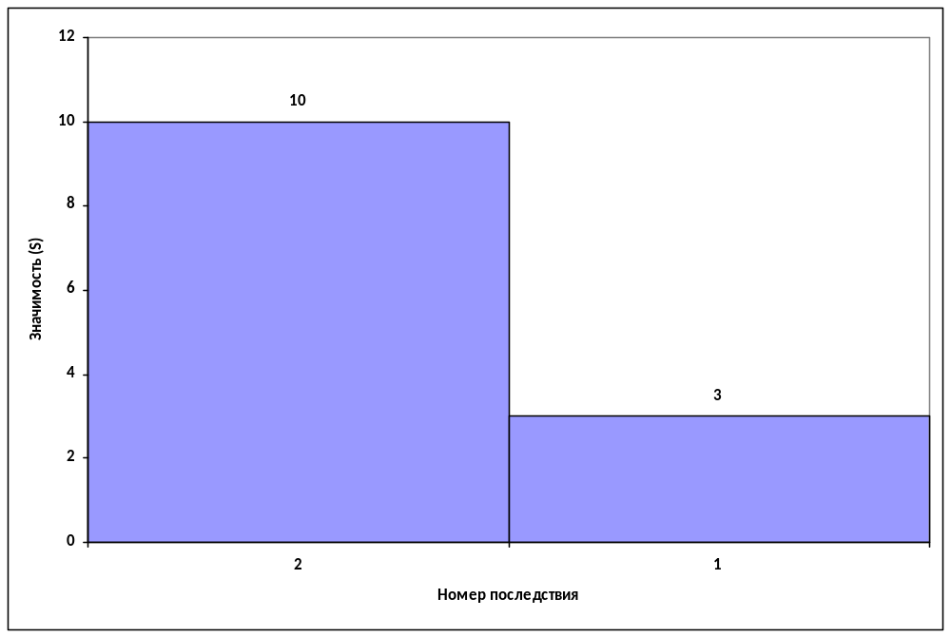

Приложение Л. Пример отчета «Ранжирование причин несоответствия»
Ранжирование причин несоответствия
Отчет
Анализ № 1-2008
Дата начала анализа | 18.02.2008
Дата окончания анализа | 29.02.2008
Значимость последствий (S) | 10

Несоответствие
Номер | 001
Наименование | Низкое качество выполнения проекта

Причины несоответствия
Причина |  | Возникновение  (О) | Обнаружение  (D) | ПЧР
Номер | Наименование | Возникновение  (О) | Обнаружение  (D) | ПЧР
021-1 | Указаны не все требования | 7 | 5 | 350
011-1 | Низкая квалификация персонала, выполняющего проект | 3 | 6 | 180
031-2 | ТМЦ не соответствует требованиям | 1 | 8 | 80
031-1 | Инструмент не соответствует требованиям | 1 | 8 | 80
041-2 | Несоответствующие условия транспортировки | 1 | 5 | 50
041-1 | Несоответствующие условия хранения | 1 | 3 | 30

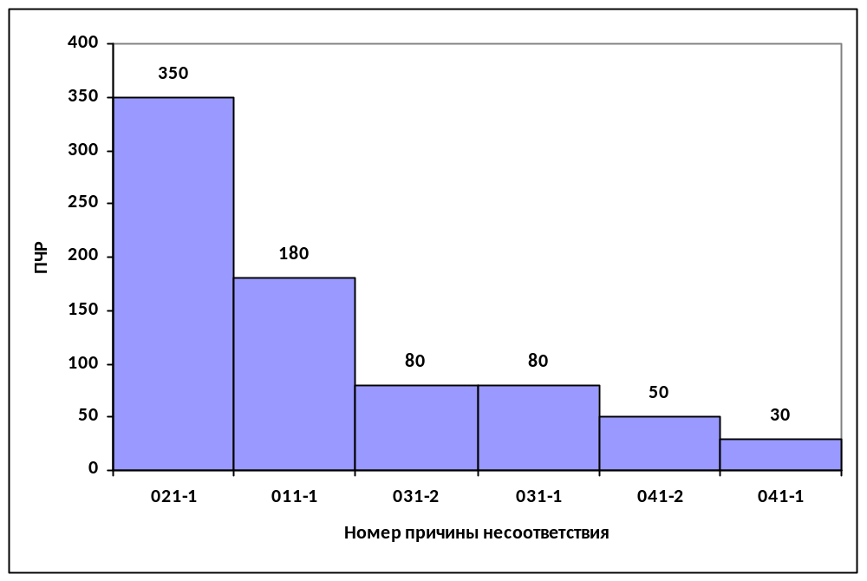

Приложение М. Пример отчета «План корректирующих и предупреждающих действий подразделения»
УТВЕРЖДАЮ

______________________________
__________________ Фамилия И.О.
"____"___________________200_г.

План корректирующих и предупреждающих действий подразделения «Отдел снабжения»
Отчет

Период: с 01.01.2008 по 30.06.2008.
Оперативные мероприятия
№ | Сообщение о несоответствии |  | Мероприятие | Планируемая дата  внедрения | Ответственный  за внедрение | Ответственный  за контроль
№ | Номер | Наименование
1. | 01-06.2008 | Сообщения о несоответствии ТМЦ | Разработать методику контроля поступающих ТМЦ | 23.06.2008 | Менеджер по комплектации | Начальник отдела снабжения
2. | 02-01.2008 | Сообщение о несоответствии процесса Закупки и снабжение | Ознакомить сотрудников с необходимой документацией | 17.03.2008 | Начальник отдела снабжения | Начальник отдела качества

Мероприятия, разработанные по результатам анализа несоответствий
№ | Анализ | Несоответ-  ствие |  | Причина |  | Меро-  приятие | Плани-  руемая дата  внед-  рения | Отв.  за вне-  дрение | Отв.  за контроль
№ | Анализ | № | Наиме-  нова-  ние | № | Наиме-  нование
1. | Анализ пробле-  мы выпол-  нения проекта с низким качест-  вом | 001 | Низкое качество выпол-  нения проекта | 041-1 | Несоответст-  вующие условия хранения | Разра-  ботать инструк-  цию по хранению ТМЦ | 10.03.2008 | Менеджер по комплек-  тации | Начальник отдела снабжения
 |  |  |  | 041-2 | Несоответст-  вующие условия транспортировки | Разра-  ботать инструк-  цию по правилам транспор-  тирования ТМЦ | 18.03.2008 | Менеджер по снабже-  нию | Начальник отдела снабжения

Приложение Н. Пример отчета «План корректирующих и предупреждающих действий несоответствия»
УТВЕРЖДАЮ

______________________________
__________________ Фамилия И.О.
"____"___________________200_г.

План корректирующих и предупреждающих действий несоответствия «Низкое качество выполнения проекта»
Отчет
Период: с 01.01.2008 по 30.06.2008.

№ | Причина |  | Мероприятие | Планируемая дата  внедрения | Отв.  за внедрение | Отв.  за контроль
№ | Номер | Название
1. | 041-1 | Несоответствующие условия хранения | Разработать инструкцию по хранению ТМЦ | 10.03.2008 | Менеджер по комплектации | Начальник отдела снабжения
2. | 041-2 | Несоответствующие условия транспортировки | Разработать инструкцию по правилам транспортирования ТМЦ | 18.03.2008 | Менеджер по снабжению | Начальник отдела снабжения

Приложение П. Пример отчета по проведенному анализу
УТВЕРЖДАЮ

______________________________
__________________ Фамилия И.О.
"____"___________________200_г.

Анализ несоответствия «Анализ проблемы выполнения проекта с низким качеством»
Отчет
Анализ № 1-2008
Дата начала анализа | 18.02.2008
Дата окончания анализа | 29.02.2008

Несоответствие
Номер | 001
Наименование | Низкое качество выполнения проекта

Последствия
Последствие |  | Значимость  (S)
Номер | Наименование | Значимость  (S)
01 | Снижение удовлетворенности клиентов | 3
02 | Угроза безопасности потребителя | 10

Причины несоответствия
№ | Выявленные причины |  |  |  |  | Мероприя-  тие | Факт. дата  внедр. | ПЧР после внедр. | Отв.  за внедр. | Отв.  за контроль
№ | Номер | Наимено-  вание | Возн.  (О) | Обн.  (D) | ПЧР
1. | 021-1 | Указаны не все требования | 5 | 7 | 350
2. | 011-1 | Низкая квалифи-  кация персонала, выполняю-  щего проект | 6 | 3 | 180
3. | 031-2 | ТМЦ не соответст-  вует требованиям | 8 | 1 | 80
4. | 031-1 | Инструмент не соответст-  вует требованиям | 8 | 1 | 80
5. | 041-2 | Несоответ-  ствующие условия транспорти-  ровки | 5 | 1 | 50 | Разработать инструкцию по правилам транспор-  тирования ТМЦ | 25.03.2008 |  | Мене-  джер по снаб-  жению | Началь-  ник отдела снабже-  ния
6. | 041-1 | Несоответ-  ствующие условия хранения | 3 | 1 | 30 | Разработать инструкцию по хранению ТМЦ | 24.03.2008 |  | Мене-  джер по комп-  лекта-  ции | Началь-  ник отдела снабже-  ния

Диаграмма Исикавы
